Семейный капустник «8 Марта»

В 4 «Е» КЛАССЕ МБОУ СОШ № 12
г.к. Анапа, ст. Анапская

Подготовила и провела учитель начальных классов
БАТАЛОВА ЕЛЕНА НИКОЛАЕВНА

2015

Задачи:
- формировать у ребят уважительное отношение к своей семье, матери и культуру взаимоотношений родителей и детей;
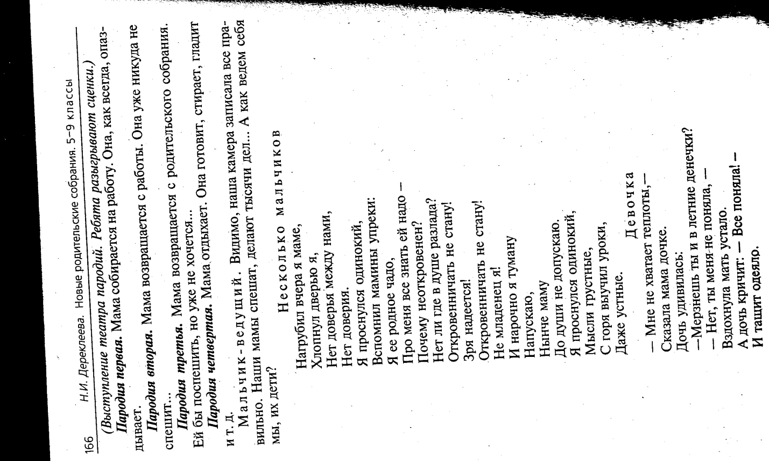
- способствовать сближению взрослых и детей, формированию положительных эмоций.
Форма проведения: семейный капустник.
Ход праздника
- Вступительное слово
Уважаемые мамы и папы, бабушки и дедушки!
Мы рады видеть вас в этом зале. Надеюсь, что среди вас нет равнодушных. Значит, будут сегодня и болельщики, и зрители.
Под музыку входят ребята
Дорогие мамы,
Милые, для вас
Концерт весенний, радостный
Устроим мы сейчас.
Выступления учащихся (стихотворение, песня, сценка, песня), выходят ведущие
Девочка: Свет мой, зеркальце, скажи
Да всю правду доложи:
Кто на свете всех умнее, всех любимей и добрее?
Мальчик: И ей зеркальце в ответ:
Все девицы так прекрасны,
В том, конечно, спору нет!
Только есть такое слово,
Что дороже дорого!
В этом слове – первый крик,
Радость солнечной улыбки,
В этом слове – счастья миг
Дорогой и очень близкий!
Девочка. Готовясь к капустнику, мы решили посмотреть на наших мам с помощью волшебной видеокамеры. Она записала интересные моменты из жизни наших мам. На сцене – театр пародий «Светлячок». Вот что «высветили» наши артисты.
Выступление театра пародий. Ребята разыгрывают сценки.
Пародия первая. Мама собирается на работу. Она, как всегда, опаздывает.
Пародия вторая. Мама возвращается с работы. Она уже никуда не спешит...

Пародия третья. Мама возвращается с родительского собрания. Ей бы поспешить, но уже не хочется...

Пародия четвертая. Мама отдыхает. Она готовит, стирает, гладит и т. д.

Мальчик. Видимо, наша камера записала все правильно. Наши мамы спешат, делают тысячи дел... А как ведем себя мы, их дети?
Нагрубил вчера я маме,
Хлопнул дверью я,
Нет доверья между нами,
Нет доверия.
Я проснулся одинокий,
Вспомнил мамины упреки:
Я ее родное чадо,
Про меня все знать ей надо —
Почему неоткровенен?
Нет ли где в душе разлада?
Откровенничать не стану!
Зря надеется!
Откровенничать не стану!
Не младенец я!
И нарочно я туману
Напускаю,
Нынче маму
До души не допускаю.
Я проснулся одинокий,
Мысли грустные,
С горя выучил уроки,
Даже устные.

Девочка
— Мне не хватает теплоты,—
Сказала мама дочке.
Дочь удивилась:
—Мерзнешь ты и в летние денечки?
— Нет, ты меня не поняла, —
Вздохнула мать устало.
А дочь кричит: — Все поняла! —
И тащит одеяло.
Мальчик. А сейчас проведём конкурсы для наших мам.
Конкурс 1. Нарисуйте портрет своего ребёнка с закрытыми глазами.
Конкурс 2. «Пойми без слов». Мама должна при помощи жестов сказать фразу, а ребёнок должен её объяснить. Затем – наоборот.
Мальчик. Как нам хочется, родные,
Чтоб улыбались вы всегда
Чтоб стороной вас обходила
Всякая беда.
Пусть глаза ваши лучатся
Только добрым светом!
И любовью ваших деток
Будет жизнь согрета!
Девочка
А сейчас мы приглашаем всех на чай.

Приглашаем Вас
на праздник
5 марта в 15ч.
Ученики 6 класса
Приглашаем Вас
на праздник
5 марта в 15ч.
Ученики 6 класса
Приглашаем Вас
на праздник
5 марта в 15ч.
Ученики 6 класса
Приглашаем Вас
на праздник
5 марта в 15ч.
Ученики 6 класса

Приглашаем Вас
на праздник
5 марта в 15ч.
Ученики 6 класса

Приглашаем Вас
на праздник
5 марта в 15ч.
Ученики 6 класса
Приглашаем Вас
на праздник
5 марта в 15ч.
Ученики 6 класса
Приглашаем Вас
на праздник
5 марта в 15ч.
Ученики 6 класса

Классный час:
«С праздником 8 Марта»

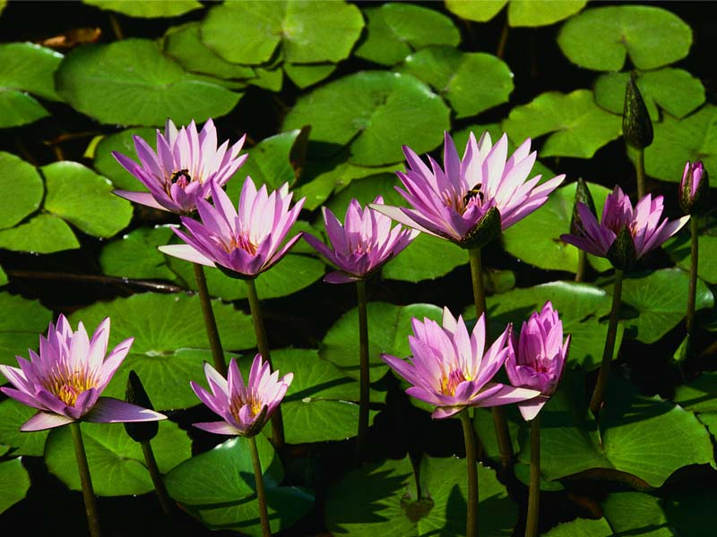

Подготовила и провела
Жданова Н.И.

